分销平台一期（广告联盟）网掌厅改造需求

背景

分销平台发展的分销商在分销平台具有唯一的标志号，分销平台向分销商开发分销商品访问跳转地址，由分销平台统一向网掌厅进行跳转。系统时序如下：

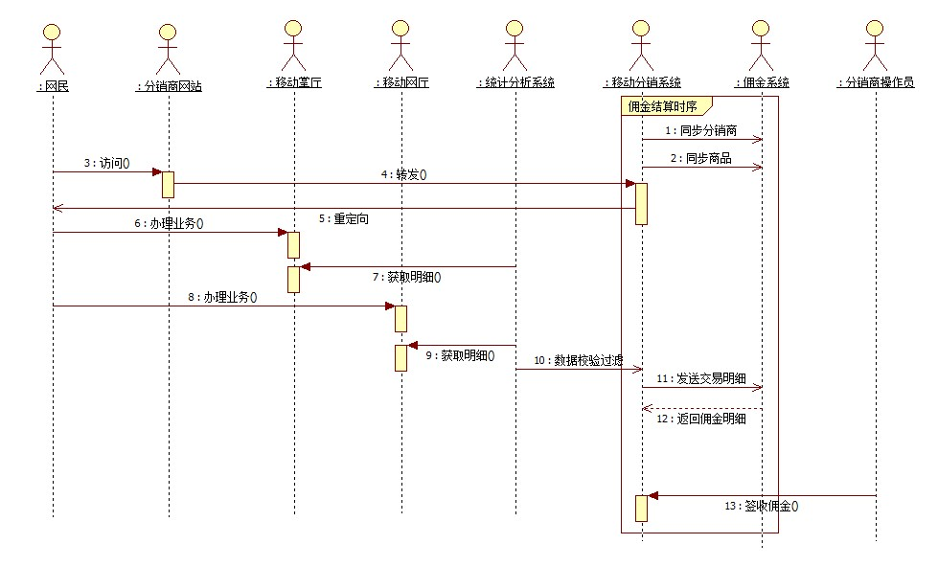

移动分销系统一期支持的业务类型包括：



一期：网厅+**掌厅的广告联盟**（含客户端、宽带、流量业务）。宽带视网厅实现时间决定我们的上线时间。

二期：嵌套业务（含客户端、宽带、流量业务、终端业务）+**APP 流量业务API合作**（含流量套餐、叠加包订购与流量使用情况查询）

一期改造需求

1. 由分销平台传入并需网掌厅在交易日志中增加记录的信息

|  |  |  |
| --- | --- | --- |
| 字段名 | 长度 | 描述 |
| Fx_token | 128 | FX_分销业务类别_分销商HASH字符串_流水号 |
| Referrer | 不定长 | 访问来源 |

1. 网掌厅通过数据分析组需要提供的数据内容

|  |  |
| --- | --- |
| 字段 | 描述 |
| 交易唯一识别码 |  |
| 办理的用户识别码 | 手机号、电话号码等 |
| 业务订单金额 |  |
| 订单状态 |  |
| Fx_token | 传入的Fx_token内容 |
| Referer | 访问来源 |
| 订单来源 | 默认值为WT（网厅），ZT（掌厅） |

1. 掌厅一期需要提供分销商首次登陆清单

|  |  |
| --- | --- |
| 字段 | 描述 |
| 交易唯一识别码 |  |
| 登陆用户识别码 | 手机号、电话号码等 |
| 首次登陆时间 |  |
| 分销商识别码 | 分销系统提供的分销商唯一编码（HASH字符串） |
| 订单来源 | 默认值为ZT（掌厅） |

1. 掌厅客户端分销商渠道号改造

掌厅客户端按照移动分销系统中的分销商标志号：

Fx_分销商HASH字符串

为每个分销商提供APP安装包